Rrequerimientos del curso java:

Saber usar un pc
Acces internet
Estar familiarizado en el uso de navegador de internet
Estar familiarizado con instalacion de programas
Saber usuar un editor de texto
Sistema operativo windows
Fuerza de voluntad y persistencia

Conceptos

Bits y bytes: Bit 1 digito binario 0/1. Funcionan con corriente electrica.
Byte conjunto de 8 bits. 256 combinaciones.
ASCII: Sistema de codificacio de caracters alfanumerics que asigna un nombre des 0 a 127 a ccada lletra, nombre o carácter especial.
Processador o cpu: Cerebro de la computadora. Reecibir informacion processarlo i guardar el restultado de regreso.
1millons dee bytes es 1MB.

Sistema operativo: Organiza la informacion del disco duro.

Programa: Es un conjunto de isntrucciones que se ejecturan de manera ordenada para obtener un resultado.
Es un conjuntos de instrucciones que se ejecutan de manera oredenada para obtener un restulado.

Java: Lenguaje de programacion de alto nivel. Simple orientado a objetos... Arquitectura neutral (exemple de un automovil automatic o de mrxes que se li pot instalaar un complament sense iportar es tipus). No importa que tipo de proccesador o sistema operativo utilices.

Aprendrem sa sintaxis d'aquest programa i com copilar i executar aquets programes.

Primer video ens ha eexplicat lu que es un bit i un byte. 1 bit en llenguatge aquina seria un 1 o un 0, passa corrent o no. 1byte es un conjunts de 8bits que junts almaccenen sa informacio necessaria.
1millo de bytes es un megabyte.

Per començar necessitarem instalar una maquina virtual.

Java SE: Standard Edition
Java EE: Entrepise Edition
Java ME: Micro Edition

JDK = Java developmnet kit
JRE = Version reducida de JDK

Descargarm Java i ho instalam a nes directori raiz: https://www.oracle.com/java/technologies/javase-jdk16-downloads.html
Jshell aplicaion que funcciona en la linea de comandos.
Perque ses clases siguin mes detallades i sapiguem en tot moment com aavançar i no tenir errors emprarem sa modalidad jShell dins sa consola de comandos.

Glosario

Archivos de texto: Conte lletres o nombres

Archiu binari: No poden ser llegits a simpla vista. Exe o dll.

Plug-in: Es un component que se pot enxufar a un programa ja fet. Ofereixen sa ventatge de proporcionar facilmente funcionalitata a s'aplicacio. Los accesorios de un automovil es cual ja esta fabricat pero pots posara mes bons llums, mes bons altaveus, etc per exemple”.

Api: Interfaz para la programacion de aplicaciones. Conjunt de procediments funcions, metodos o clases que pueden ser utlitzados por un programa para funcionar. Un api seria es meu pc.

Framework: Conjunto de clases o herramientos i componentes relacionados para poder desarrollar proyectos.

Thread: Es una Parte de un programa que se ejectua independientemente de otros partes. SO conjunto de ventanas. En cualquier momento podemos tenir muchas aplicaciones abiertas.

Parser: Analaizador gramatical. Analizar gramaticalmente una expresion para interpretar su significado.

GUI: Interfaz de usuario grafica.

Demo: Programa de demostracion

TCP/IP: Siglas del prrotocolo utilizado por internet. TCP (Transmission control protocol) Parte que se encarga de enviar la informacion dividida en pequeños paquetes. IP inert protocol, se encarga de que los paquetes TCP sean divididos correctamente. Si es paquets arariben e un orden diferent en com els han enviat s'encarrega de ordenarlos i si hi ha colca error en es paquets enviats s'encarrega de que hi hagi una retransmissio.

Ventana de comandos: Se ejecutan los comandos para el sistema operativo.

Fundacion apache: Fundacion no lucrativa dedicada a ofercer software abierto para el uso publico.
Meritocracia.

Ambientes de desarrollo, pruebas y produccion: Sistema desarrollados por un equipo de trabajo.
Es solen utilitzar 3 servidors. Un de desarrollo, un d'ambien de prova, y un de produccio final. Per evitar problemes.

Formato para sintaxis de comandos: Per exemple--> dir [corxetes vol dir que es opcional] <Aixo es obligatori>

comando <archivo origen> [-out <archivo destino|directorio>]
Es comando de primeras necessita un arxiu origen perque te un camp obligatori en canvi no fa falta escriure res mes ja que es seguent es opcional []

Fundamentos del lenguaje Java

Conceptos basicos

Algorimtos: Conjunto de instruccions organizados de manera ordenada que permite solucionar un problema o realizar un processo.
Tots es programes que anam a escriure se interpretan de dalt a baix i de esquerre a dreta.
Normalment s'escriu java en arxius de txt.

Variables: Para que un programa sea utli necessita manipular informacion.
Tipos de datos mas senzillos son los numeros. INT es es tipo de dato mes senzill.
Ses variables de text poden tenir nombres sempre i quan no estiguin a nes principi. Pere exemple int edad2 e incorrecte int 2edad.
Importancia de ses majuscules i minuscules.

Ejemplo: Intercambiar es valor de 2 variables (Error molt comu de quan programes)

Tens int a = 1 / int b = 2
I vols intercambiar es seus valors.
Fent us de una variable anomenada temp (per exemple)

temp = a;
a = b;
b = temp;

Ejercicio:
int a = 5;
int b = 9;
int c =3;
int d = 1;

jshell> int a = 5;
a ==> 5

jshell> int b = 9;
b ==> 9

jshell> int c = 3;
c ==> 3

jshell> int d = 1;
d ==> 1

jshell> int temp = a;
temp ==> 5

jshell> a = d;
a ==> 1

jshell> d
d ==> 1

jshell> d = temp;
d ==> 5

jshell> int temp = b;
temp ==> 9

jshell> b =c;
b ==> 3

jshell> c
c ==> 3

jshell> c = temp;
c ==> 9

jshell> b
b ==> 3

jshell> temp
temp ==> 9

jshell> d
d ==> 5

jshell> c
c ==> 9

jshell> c = d;
c ==> 5

jshell> d = temp;
d ==> 9

jshell> a
a ==> 1

jshell> b
b ==> 3

jshell> c
c ==> 5

jshell> d
d ==> 9
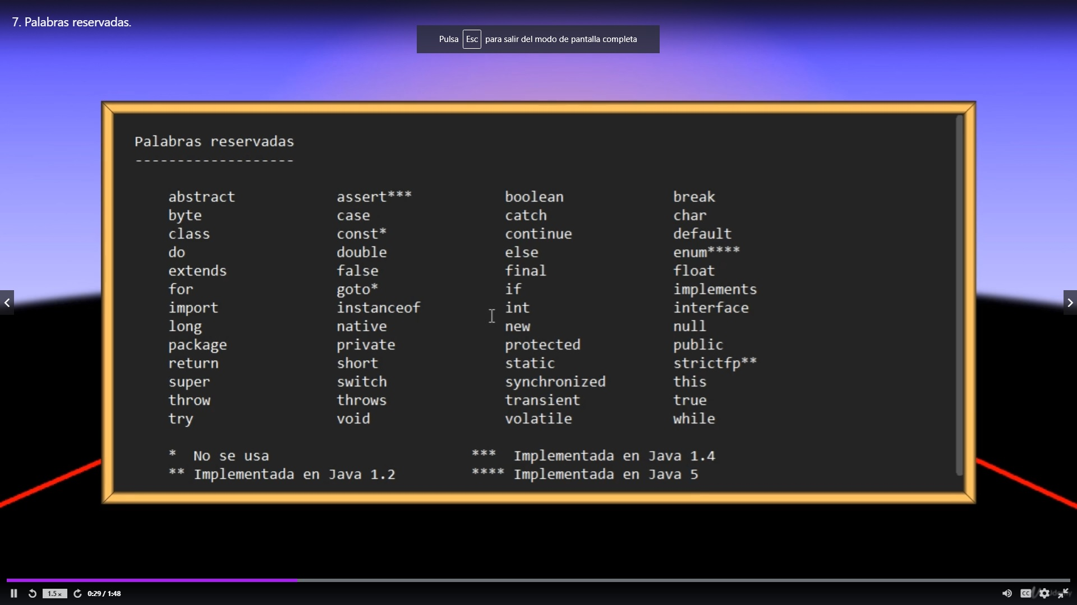
He d'aprenarme aquestes paraules i ja sabre programmar amb java?
Tecnicament si, pero millor seguir ses lliçons i jo sentire quan ja se programar.
Paraules reservades.

Tipos de datos:

Numero entero 1
Numero real negativo -3.24
Notacion cientifica 3.25E3 (E3 = a un 1 i 3 zeros. 1000)

Com a novato emprarem int per enteros i double per a doble flotante.

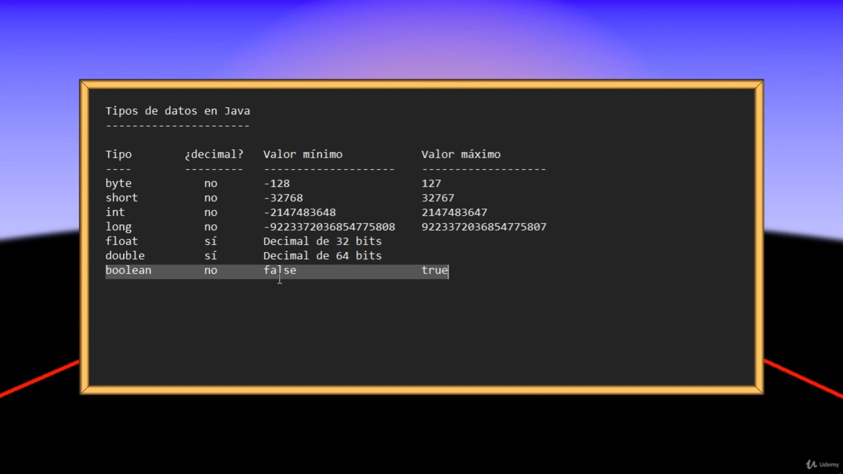
Long.MAX_VALUE ---> Mes precisio que es “double.max” pero te menos combinacions de bits
Double.MAX_VALUE--> Moltissimes combinacions de bits pero menos precisio.

Notacion de numeros

Notacion binaria y hexadecimal

Algoritmo para contar
Nombre *10^n
123= 3 * 10^0 = 3 * 1 = 3
2*10^1 = 2 * 10 = 20
1 * 10^2 = 1 * 100 = 100
+___________
123

Si tenim conjunt de digits de 8 xifres com contariem?

Conjunts de digits 0, 1, 2, 3, 4, 5, 6, 7
Segons ses regles de s'algoritme si deim que tenim 8 chifres contam de sa seguent manera
0, 1, 2, 3, 4, 5, 6, 7, 10, 11, 12, 13, 14, 15, 16, 17, 20..., 77, 100, 101
Notacion octal. Molt conegut amb programadors.
Base octal 8 elevada a la n potencia.
Nombre * 8^n.
En java es nombres octals es representen agregant un 0 davant es nombre.
Si te un 0 a s'inici java ho interpreta com a octal.
Int i = 014;
Me donaria igual a 12.

Conjunt de digits 0, 1 = Binari
0, 1, 10, 11, 100, 101, 110, 111, 1000, 1001, 1010, 1011, 1100, 1101, 1110, 1111

1010 = 0*2^0 = 0
1*2^1= 2
0*2^2= 0
1*2^3= 8
-----
10
En java int i = ob1010;
Me sortira sa relacio des nombre 1010 en binari fa referencia a 10.

Conjunt de digits hexadecimal – Nombre * 16^n
0,1, 2, 3 ,4 ,5 6, 7, 8, 9, A, B, C, D, E, F, 10, 11, 12, 13 ,14
0,1, 2, 3 ,4 ,5 6, 7, 8, 9, 10 ,11,12,13,14,15,16,17,18,19,20

12 en hexadecimal= 2 * 16^0 = 2
1*16^1 = 16
+_____
18
Per saber sa relacio hexadecimal de 12
int i = 0x12;
===> 18

15 = 0b1111= 0xF
Cuantos bytes ocupa el numero 100000?
Cuantos bytes ocupa el numero 0x120458? 3 porque un byte se representa con 2 digitos hexadecimales.
Verde rojo y azul.
I byte puede almacenar un numero entre 0 i 255

byte 0 segundo 255 tercero sea 0
int color = 65280;
color= 0x00ff00;

Alfanumericos
Caracteres palabras numeros
Es representen dins comilles es strings. “hola” + “ mundo”
Hola Mundo.
“1”+”1” Si posam int i = 'A' = 65
11 Si posam “Uno “ + 1= “Uno 1”
int 1 + 1 Si posam 1 + “ Uno” = “ 1 Uno”
2 Si Posam “La suma es: “ +10+10 = “La suma es 1010”
Si Posam 10+10+” Es la suma”= “30 es la suma”
Es pot convertir un int a un string?
Int n = “1”;
No perque un string no sempre conte un nombre i per lu tant no pot garantitzar sa conversio.

Nomenclaturas en nombres de Variables

Tenim varies nomenclaturas.

String strVariable
int iVariable
boolean bVariable
float fVariable
int nCuenta; Contador

Aso de posar majuscules es un altre tipus de notacio y se coneix com escritura de camell. (camel case)

String nombreApellido;
String objectName;
int tiempoTranscurrido;
Aixi es mes facil llegir sa variable

Tambe podem observar que cap variable comença per majuscula ja que ses majuscules estan reservades per es noms de ses clases.
En Java es una de ses reglas no escrites mes acceptada. Si no es segueix aquesta regla preparet per ser criticat en s'equip o per no ser acceptat despues de una entrevista de feina.

Ejercicios para Practicar.
Cual seria el tipo de datos con el menor espacio de memoria posible?
-La temperatura corporal
-Kilometraje de un automovil
-El tamaño de un archivo en tu SO
-Las cordenadas de un monitor con resolucion HD.

Encontrar el numero que representa los siguientes colores:

Formato web
El formato o ("notación") que se usa en páginas web es #RRGGBB, donde RR es el valor de la componente roja (usando dos dígitos hexadecimales), GG la componente verde y BB la azul.
-Amarillo (rojo+verde): Rojo 255 + 255 verde y 0 azul == FFFF00 y decimal =
int r = 0xffff00 = 16776960 (color en decimal)

-Rosa (rojo+azul): 255 rojo+0 verde+255 azul == FF00FF == int e = 0xff00ff = 16711935 decimal

-Naranja (rojo+Verde intensidad media) 255 + verde media intensidad==FF7F00= int n = 0xff7f00=16744192 decimal

Cual es el numero que representa estos colores en hexadecimal y decimal?

Ayudame a encontrar una formula para resolver este problema.
Tres socios decidieron invertir 200 monedas en un proyecto, esperando que las ganancias se repartan proporcionalmente el monto que invertido.
Socio A 60 monedas
Socio B 40
Socio C 100
Proyecto genero 500 monedas. Cuantas le toca a cada socio?
Monto invertido variable
float i=200
float g=500
float a=60
float b=40
float c=100

float ga=g / i * a=150
float gb=g / i * b=100
float gc=g / i * c=250

float gananciaTotal = ga + gb + gc; Que sera igual a sa “g”.

si de 200 he invertit 100 de 500 cuants hauria invertit.
500 – X
200 – 100
500/200=2,5
2,5 multiplicat per 100 = 250

Simulador de Logo

Lenguaje muy viejito que fue creado para ayudar a los principiantes a aprender a porgramar.
Imaginate una tortuga que tienen en la cola un pincel amarrado y para donde la tortuga camine pues va pintando una linea. Donar instruccions perque sa tortuga pinti lu que jo vull crear.
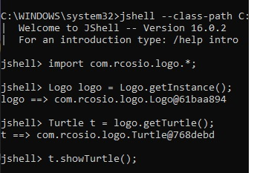
Logo.showWindow() una vegada feta sa configuracio escriure aixo.

